**Desafio Stark**

Industrias Stark es principalmente una empresa de defensa que desarrolla y fabrica armas avanzadas y tecnologías militares.



Recientemente ha decidido ampliar su departamento de IT y para acceder a las entrevistas es necesario completar el siguiente desafío, el cual estará dividido en etapas. Cada semana recibiremos un nuevo pedido de parte de la empresa.

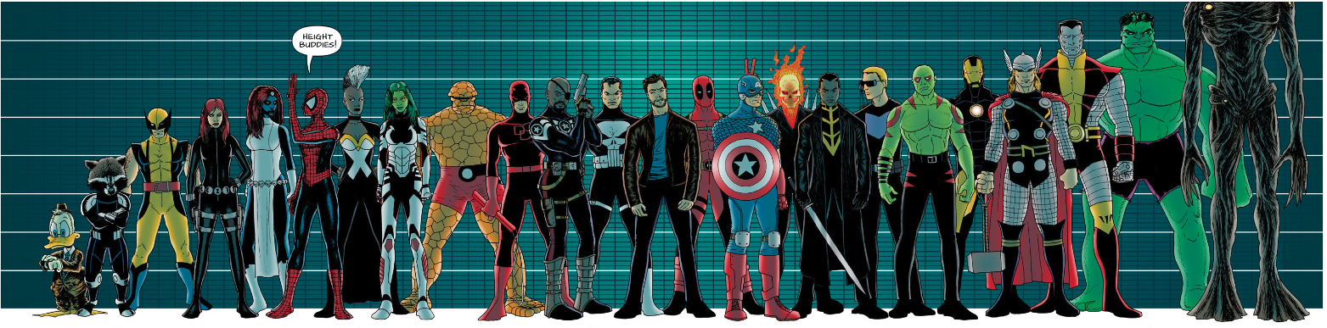

La empresa compartió con todos los participantes cierta información confidencial de un grupo de superhéroes. Y semana a semana enviará una lista con los nuevos requerimientos. Quien supere todas las etapas accedera a una entrevista con el director para de la compañía.

**Set de datos**

La información a ser analizada se encuentra en el archivo data_stark.py, por tratarse de una lista, bastará con incluir dicho archivo en el proyecto de la siguiente manera:

**from data_stark import lista_personajes**

**Formato de los datos recibidos**

**lista_heroes =**

**[**

**{**

**"nombre": "Howard the Duck",**

**"identidad": "Howard (Last name unrevealed)",**

**"empresa": "Marvel Comics",**

**"altura": "79.349999999999994",**

**"peso": "18.449999999999999",**

**"genero": "M",**

**"color_ojos": "Brown",**

**"color_pelo": "Yellow",**

**"fuerza": "2",**

**"inteligencia": "average"**

**},**

**{**

**"nombre": "Rocket Raccoon",**

**"identidad": "Rocket Raccoon",**

**"empresa": "Marvel Comics",**

**"altura": "122.77",**

**"peso": "25.73",**

**"genero": "M",**

**"color_ojos": "Brown",**

**"color_pelo": "Brown",**

**"fuerza": "5",**

**"inteligencia": "average"**

**}**

**]**

**Desafío #02:**

Usando como base lo realizado en el anterior desafío realizar los siguientes informes en un menú

1. Recorrer la lista imprimiendo por consola el nombre de cada superhéroe de género **NB**
2. Recorrer la lista y determinar cuál es el superhéroe más alto de género **F**
3. Recorrer la lista y determinar cuál es el superhéroe más alto de género **M**
4. Recorrer la lista y determinar cuál es el superhéroe más débil de género **M**
5. Recorrer la lista y determinar cuál es el superhéroe más débil de género **NB**
6. Recorrer la lista y determinar la fuerza promedio de los superhéroes de género **NB**
7. Determinar cuántos superhéroes tienen cada tipo de color de ojos.
8. Determinar cuántos superhéroes tienen cada tipo de color de pelo.
9. Listar todos los superhéroes agrupados por color de ojos.
10. Listar todos los superhéroes agrupados por tipo de inteligencia

**NOTA: Se debe aplicar el tema Funciones visto en clase para cada opción del menú**